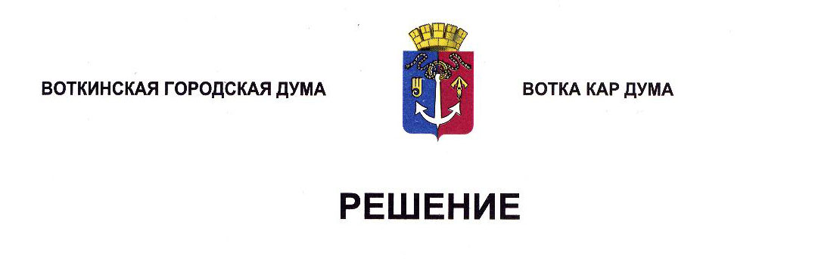

От 27 ноября 2024 года № 445-РП

О внесении изменений в Положение

«О наказах избирателей депутатам

Воткинской городской Думы»

Руководствуясь Федеральным законом от 6 октября 2003 года № 131-ФЗ «Об общих принципах организации местного самоуправления в Российской Федерации», Уставом муниципального образования «Город Воткинск»», Дума решает:

1. Внести в Положение «О наказах избирателей депутатам Воткинской городской Думы», утвержденное Решением Воткинской городской Думы от 28 июня 2017 года № 173-РП, следующие изменения:

1) абзац пятый части 7 статьи 3 изложить в следующей редакции:

«Закрепление депутатов Воткинской городской Думы за конкретными территориями оформляется решением Воткинской городской Думы или Президиума Воткинской городской Думы.»;

2) часть 3 статьи 5 признать утратившей силу.

2. Настоящее Решение разместить в сетевом издании «Официальные документы муниципального образования «Город Воткинск».

Председатель Воткинской

городской Думы А.Д. Пищиков